Таблица 2

Тип резины | Фото | Серия колес | Шинка | Обод | Тип подшипника | Диметр,  мм. |  | Рабочий диапазон температур, °С | Рабочие характеристики
92 Shore A | 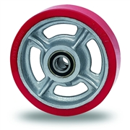 | DUR | полиуретан | чугун | шариковый | 80 - 350 | 200-1800 | -25 - +70 | Колеса с полиуретановыми шинами широко применяются в помещении и на улице. Предназначены для перемещения крупногабаритных тяжелых грузов. Колеса этой серии обладают высокой устойчивостью к множеству агрессивных веществ и при нормальных условиях эксплуатации не требуют ухода. Отличительной особенностью этих колес является высокая грузоподъемность, низкий уровень издаваемых при движении шумов, устойчивость к порезам, отсутствие деформация при длительном нахождении в неподвижном состоянии при максимальной нагрузке. Эти колеса могут передвигаться со скоростью до 16 км/ч. Используются на буксируемых тележках, например, в аэропортах. Диаметры от 80 до 350 мм. Грузоподъемность до 1800 кг.
92 Shore A | 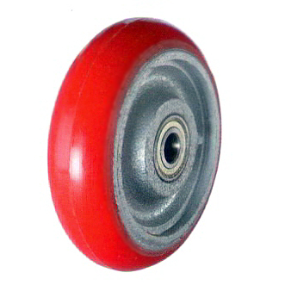 | D2UR | полиуретан | чугун | шариковый | 100 - 250 | 450-1400 | -25 - +70
92 Shore A | 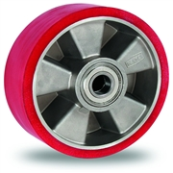 | ZUR | полиуретан | алюминий | шариковый | 125 - 250 | 350-1000 | -25 - +70
96 Shore A | 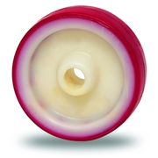 | PUB | полиуретан | поиамид | скольжения | 50 - 200 | 70 - 220 | -25 - +70
96 Shore A | 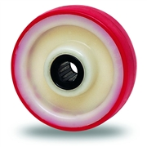 | PUS | полиуретан | поиамид | роликовый | 80 - 200 | 130 - 600 | -25 - +70
96 Shore A | 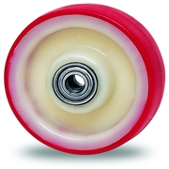 | PUR | полиуретан | поиамид | шариковый | 80 - 200 | 130 - 600 | -25 - +70

